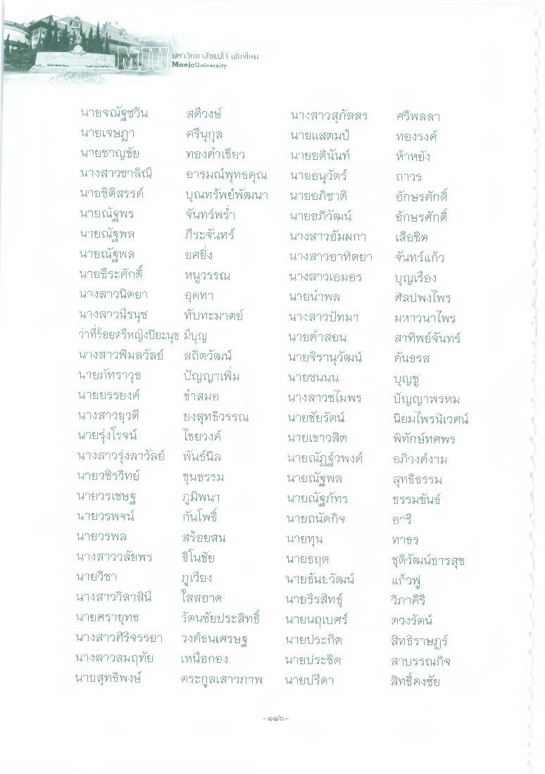
LH12III เน่ใจ เช่ย#lift MaejoLiversity
นายจณัฐซวิน สตีวงษ์ นายเจษฎา
ศรีนุกูล นายชาญชัย ทองคําเขียว นางสาวชาลิณี อารมณ์พุทธคุณ นายซิติสรรค์ บุณทรัพย์พัฒนา นายณัฐพร จันทร์พร นายณัฐพส ก็ระจันทร์ นายณัฐพล ยศยิ่ง นายธีระศักดิ์
หนูวรรณ นางสาวนิตยา อุติหT นางสาวนีรนุช ทับทะมาตย์ ว่าที่ร้อยตรีหญิงปิยะนุช มีบุญ นางสาวพิมลวัลย์ สถิตวัฒน์ นายราทราวุธ ปัญญาเพิ่ม นายยรรยงค์ ขาสมอ นางสาวยุวดี ยงสุทธิวรรณ นายรุ่งโรจน์
ไชยวงศ์ นางสาวรุ่งลาวัลย์ พันธ์นิล นายวชิรวิทย์
ขุนธวรม นายวรเชษฐ ภูมิพน7 นายวรพจน์ กันโพธิ์ นายวรพสิ
สร้อยสน นางสาววลัยพร
ในชัย นายวิชา
ภูเวียง นางสาววิลาสินี นายศรายุทธ รัตนชัยประสิทธิ์ นางสาวศิริจรรยา วงศ์ธนเศรษฐ นางสาวสมฤทัย เหนือกอง นายสุทธิพงษ์ ตระกูลเสาวภาพ
นางสาวสุภัสสร นายแสตมป์ นายอตินันท์ นายอนุวัตร์ นายอภิชาติ นายอภิวัฒน์ นางสาวอัมผm นางสาวอาทิติยา นางสาวเอมอร นายนาพล นางสาวปัทมา นายคําสอน นายจิรานุวัฒน์ นายชนนน นางสาวชไมพร นายชัยรัตน์ นายเชาวลิต นายณัฏฐ์วพงศ์ นายณัฐพล นายณัฐภัทร นายถนัดกิจ นายทุน นายธิต นายธันยวัฒน์ นายวีรสิทธ์ นายนฤเบศร์ นายประกิต นายประชิด นายปรีดา
ศรีพลลา ทองรงค์ ห้าหยัง ถาวร อักษรศักดิ์ อักษรศักดิ์ เสื้อซิด จันทร์แก้ว บุญเรือง ศิลปพงไพร มหาวนาไพร สาทิพย์จันทร์ คันธรส บุญชู ปัญญาพรหม นิยมไพรนิเวศน์ พิทักษ์ทศพร อวงศ์งาม สุทธิธรรม ธรรมขันธ์
ใสสอาด
ศธร ชุติวัฒน์ธารสุข แก้วฟู วิภาคีรี ตวงรัตน์ สิทธิ์ราษฏร์ สาบรรณกิจ สิทธิ์คงชัย

